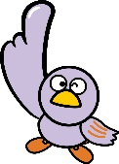  埼玉県立歴史と民俗の博物館  衣装から考える日本の歴史  埼玉県の  マスコット  コバトン | 名前
ねらい
それぞれの時代の衣装の特徴を知り、衣装が変わっていった理由を考えよう。

１ 縄文時代 ２ 弥生時代
衣装の特徴 |  | 衣装の特徴
３ 古墳時代 ４ 飛鳥時代
衣装の特徴 |  | 衣装の特徴
５ 室町時代 ６ 明治時代
衣装の特徴 |  | 衣装の特徴
まとめ

＜気づいたこと・感じたことを書きましょう＞

